|  |  |
| --- | --- |
|  | D:\Dokumen Mocher\desktop\logo UMB.jpg |
|  | **MODUL PERKULIAHAN** |
|  |  |
|  | **Produksi Media Public Relations** |
|  |  |
|  | **Press Release** |
|  |  |

|  |  |  |  |  |  |  |
| --- | --- | --- | --- | --- | --- | --- |
|  |  |  |  |  |  |  |
|  | **Fakultas** | **Sesi** | **Modul Online** | **Kode MK** | **Disusun Oleh** |  |
|  | **Ilmu Komunikasi** | **04** | **03** | **HMS 306** | **Yumeldasari Chaniago, S.Sos., M.Si** |  |

|  |  |
| --- | --- |
| **Abstract** | **Kompetensi** |
| Pokok bahasan mengenai *Press Release*. | Mahasiswa diharapkan dapat memahami dan menjelaskan mengenai apa yang dimaksud dengan *press release*, teknik penulisannya, fungsinya dalam pembentukan citra baik bagi perusahaan, dan dapat menuliskannya sesuai kaidah penulisan yang baik. |

# PENDAHULUAN

Salah satu kemampuan yang harus dimiliki seorang *public rel*ations dalam upaya pembentukan citra baik perusahaan adalah menulis untuk itu seorang public relations professional dituntut harus memiliki kemampuan menulis produk-produk media komunikasi, atau dikenal dengan istilah *public relations writing*. Seperti dikatakan seorang praktisi *public relations*, Noeradi yang dikutip oleh Kasali, (162 : 2003) bahwa 70% kegiatan komunikasi *public relations* adalah menulis, sisanya kegiatan komunikasi lainnya. Dari beberapa riset, Ralph Tench menemukan bahwa kemampuan dalam komunikasi secara tertulis, desain, visual, dan presentasi merupakan hal yang dianggap fundamental oleh para praktisi.

Definisi dari *public relations writing* dikatakan Kriyantono (2016 : 95), adalah aktivitas menulis atau membuat produk-produk tulisan yang didesain untuk membangun dan menjaga hubungan positif dengan publik yang dapat memengaruhi citra organisasi. Karena itu, tujuannya adalah menginformasikan dan memengaruhi sikap dan perubahan perilaku publik.

Kriyantono menyebutkan, (2016 : 94) para praktisi *public relations* bertanggung jawab membuat bermacam-macam media komunikasi. Tujuannya sebagai sarana komunikasi dua arah dengan publiknya. Melalui media komunikasi tersebut, semua program *public relations* bisa menyebar dan dipahami publik. Media komunikasi *public relations* antara lain newsletter, bulletin, majalah dinding (*message board*), *company profile*, *press release*, *backgrounders*, naskah pidato, *annual report* maupun iklan korporat. Semua ini menuntut kemampuan menulis dari seorang *public relations*. Media komunikasi ini merupakan produk-produk tulisan *public relations*.

Produk-produk penulisan media komunikasi tersebut dapat ditransmisikan ke publik dengan menggunakan media cetak, audiovisual maupun internet. Masing-masing media memiliki karakteristik tersendiri yang bersifat saling melengkapi dalam penyebaran pesan secara efektif. Keunggulan media tulisan (cetak) misalnya pesan dapat didokumentasikan (dikliping) dengan mudah dan dapat diulang-ulang (diperbanyak dengan difotokopi).

Jadi jelaslah, bahwa press release merupakan salah satu media komunikasi yang dapat dimanfaatkan oleh seorang public relations sebagai media komunikasi antara organisasi dengan publiknya yang diterbitkan melalui media massa. Banyak manfaat yang bisa diperoleh organisasi dari *press release* yang dibuat oleh seorang *public relations*, di antaranya adalah menentukan arah pemberitaan media massa terkait organisasi atau perusahaan.

*Press release* yang baik adalah yang isinya dapat dikutip atau menjadi bahan berita bagi media massa. Dalam arti adalah harus mengandung nilai berita. Untuk itu sebelum mengirimkan *press release* kepada media massa, penting bagi seorang *public relation* untuk memastikan apakah isi *press release* yang ditulisnya memiliki nilai berita, serta saat akan mengirimkan *press release* pada media massa, pastikan bahwa segmen pembaca media tersebut sama dengan publik yang ingin dituju oleh pesan dari organisasi atau perusahaan.

Untuk itu dalam penulisan *press release* seorang *public relations* harus memerhatikan kaidah penulisan yang sesuai dengan kaidah jurnalistik. Hal ini dimaksudkan agar media yang menerima *press release* tersebut tidak perlu bersusah payah membuang waktu untuk menulis ulang seluruh isi *press release*. Semakin baik teknik penulisan dalam *press release* kemungkinan akan dimuat oleh media akan semakin besar, apalagi jika inti dari berita yang ditulis dalam *press release* jelas dan menarik.

Sebelum lebih lanjut kita mempelajari *press release*, ada baiknya kita terlebih dahulu memahami apa yang dimaksud dengan *press release*.

**PENGERTIAN**

*Press release* dikenal juga dengan istilah *news release* atau siaran pers. Merupakan salah satu produk tulisan yang paling banyak ditulis oleh *public relations*. Fungsinya sebagai wahana informasi tentang kegiatan *public relations* yang dikirim ke media, dengan maksud agar informasi yang ada dalam *press release* dimuat dalam bentuk berita oleh media.

*Press release* adalah sebuah berita atau informasi yang disusun oleh sebuah organisasi yang menggambarkan kegiatannya (*a piece of news written by the organization whose activities it describes*).

*Press release* adalah sebuah tulisan ataupun rekaman yang ditujukan langsung pada media massa dengan tujuan untuk mengumumkan sesuatu yang memiliki nilai berita agar dipublikasikan di media massa.

*Press release* adalah dokumen yang disebarluaskan oleh perusahaan atau organisasi dengan tujuan agar sebagian atau bahkan seluruh isinya dikutip oleh media massa dalam pemberitaan, khususnya pada media seperti televise, radio, surat kabar, majalah, dan beberapa media cetak lainnya. Alat publikasi ini penting, karena lebih berpengaruh ketimbang periklanan, di samping itu juga tidak memerlukan biaya untuk sewa kolom surat kabar, slot waktu untuk radio dan televisi atau ruang untuk media luar ruang sehingga dapat menghemat anggaran *public relations*.

Berkembangnya kemajuan teknologi komunikasi saat ini tidak dapat dipungkiri bahwa *press release* bisa juga ditulis pada media *online* (website perusahaan). Fenomena media *online* ini memang memungkinkan *public relations* tidak mengirim *press release* ke media massa bahkan media mencarinya dengan cara mengakses situs perusahaan tersebut. *Public relations* pun dapat secara regular menulis *press release* meskipun tidak semuanya mengandung nilai berita penting.

Namun bukan berarti kehadiran website ini menggantikan media massa konvensional lainnya (seperti surat kabar, televise, dan radio). Karena website ini sifatnya hanya saling melengkapi atau berfungsi sebagai pelengkap atau kepanjangan tangan dari media konvensional. Walau dengan media *online* memungkinkan *public relations* menulis lebih detail berita yang diinginkan. Namun *public relations* tetap harus mengirim *press release* ke media massa meskipun sudah mempunyai situs sendiri.

Ada berbagai alasan mengapa *public relations* tetap harus mengirim *press release* ke media massa. Di antaranya tentu untuk tetap dapat menjalin hubungan harmonis dengan media, untuk itu tetap berinisiatif mengirimkan infomasi ke media. Karena khalayak website terbatas dibanding khalayak media. Untuk menjangkau khalayak yang lebih luas maka mengirim *press release* ke media konvensional tetap perlu dilakukan.

Sedangkan berkaitan dengan faktor penulisan *press release* yang tidak dimuat di media, ada beberapa kesalahan-kesalahan *public relations* dalam membuat *press release*. Kesalahan-kesalahan tersebut mungkin saja terjadi karena *public relations* mengirim *press release* tanpa seleksi dan pertimbangan yang baik. Di antaranya mungkin *press release* tidak mengandung nilai berita, teknik penulisan *press release* yang jelek, *press release* salah media dan salah sasaran, terlalu sering mengirim *press release*, *public relations* gagal membuat hal yang berbeda dengan pesaing (*competitor*), *press release* terkesan sebagai alat promosi langsung, dan sebagainya. Oleh karenanya sebelum memulai penulisan *press release*, ada baiknya *public relations* memahami terlebih dahulu posisi dan tujuan *menulis press release* ini untuk apa dan bagaimana mengaplikasikannya.

Mahmud Mahidin (1994:141) merangkum beberapa hal motivasi penulisan *press release* yang diantaranya:

1. Untuk memelihara citra (*image*) dengan menyiarkan informasi yang dapat membuat khalayak luas tetap ingat (*aware*) akan keberadaan atau eksistensi pihak yang menulis *press release*.
2. Untuk menggambarkan sesuatu yang baru kepada khalayak luas, baik tentang peristiwa, masalah yang berjalan, ataupun tentang gagasan (ide) yang bersumber dari pihak penulis *press release*.
3. Untuk memberikan keterangan tambahan yang sifatnya memperluas duduk persoalan yang menyangkut pihak penulis *press release*, untuk membantah berita yang tengah beredar di tengah masyarakat, yang menyangkut pihak penulis *press release* dan di pandang tidak benar oleh pihak penulis *press release*.
4. Untuk membantah berita yang tengah beredar di tengah masyarakat, yang menyangkut pihak penulis *press release* dan di pandang tidak benar oleh pihak penulis *press release*.
5. Untuk mempromosikan produk baru.

Sebenarnya motivasi menulis *press release* yang demikian, memang lebih banyak bersifat subyektif. Maksudnya subyektif adalah pihak yang mengeluarkan *press release* lebih banyak diuntungkan dalam naskah yang disiarkannya itu. Tetapi ini jangan dijadikan suatu alasan kekurangan *public relations* dalam bersaing pesan liputan di media. Tinggal bagaimana *public relations* mengemas pesan menjadi daya tarik tersendiri bagi media, di samping kualitas hubungan yang baik dengan media tetap harus dijaga.

**TEKNIK PENULISAN**

Dalam penulisan *press release* seorang *public relations* harus memahami teknik penulisan yang baik, utamanya berkaitan dengan teknik penulisan yang sesuai dengan kaidah jurnalistik. Para ahli banyak memaparkan tentang bagaimana kaidah penulisan *press release* yang baik. *Press release* yang baik, jelas akan menunjukkan bahwa praktisi *public relations* yang menggarapnya adalah seorang yang professional dan tahu benar akan apa yang diinginkannya. *Penulisan press release* yang baik tentu saja merupakan salah satu tugas yang paling sulit bagi para praktisi *public relations*.

Hal tersebut dikarenakan *press release* memiliki arti penting yang khusus, sehingga teknik-teknik penulisan dari *press release* itu sendiri haruslah sangat diperhatikan. Karena secara tidak langsung teknik penulisan *press release* berdampak pada konten *press release* tersebut. Format penyajian *press release* dalam bentuk tampilan fisik merupakan salah satu langkah awal penentu tulisan menjadi menarik untuk dibaca oleh media. Mengapa demikian, karena dari ratusan bahkan ribuan *press release* yang masuk ke media dari berbagai perusahaan (lembaga, institusi, atau organisasi), berdasarkan pengalaman bersama teman-teman wartawan pandangan awal seseorang tertarik membaca yakni dari bentuk tampilan fisik press release yang ringkas setelah itu baru kontennya (isi), termasuk judul dan gaya bahasa.

Hendaknya *press release* ditulis dengan menggunakan gaya penulisan piramida terbalik, yaitu dimulai dari informasi yang paling penting, kemudian makin ke bawah semakin kurang penting (bukan berarti tidak penting). Hal ini dimaksudkan untuk memberikan kemudahan kepada media untuk langsung mengetahui inti berita atau informasi yang ingin disampaikan oleh *public relations*.

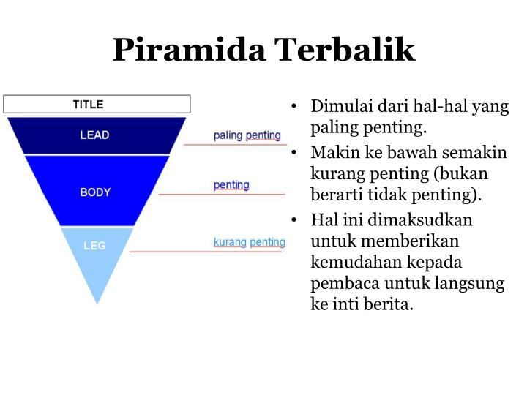Sumber Gambar : <https://www.slideserve.com/sani/dasar-penulisan-berita>

Berikut beberapa pendapat ahli tentang berbagai bentuk teknik-teknik penulisan *press release* berlandaskan kaidah penulisan secara ilmiah dan teori. Thomas Bivins (1991:83) berpendapat, format penulisan *press release* secara bentuk penyajiannya, adalah:

1. *Press release* diketik pada kertas polos.
2. Margin berbanding 1-1, dan diukur 1,5 inch dari semua sisi.
3. *Contact person* atau pembuat *press release* diletakkan di pojok kiri atas pada halaman pertama. Identitas yang tertera haruslah lengkap dimana terdapat alamat, nama pengirim dan nomor telepon yang dapat dihubungi.
4. Tanggal *press release* diletakkan pada margin kanan. Proporsi ini dapat membantu editor untuk mengetahui informasi sebenarnya melalui tanggal pengirimannya.
5. Badan *press release* dimulai dari 1/3 dari bawah halaman *press release*. Ruas halaman yang tersisa diatas halaman di maksudkan untuk catatan atau komentar dari editor. Apabila ada judul *press release*, sebaiknya diletakkan antara data *contact person* dan badan *press release*. Pada umumnya, judul tidak diletakkan diatas *contact person*. Judul menggunakan huruf kapital, satu spasi dan kalimat terakhir di garis bawahi.
6. Badan *press release* menggunakan jarak dua spasi. Jangan pernah menulis *press release* dengan menggunakan satu spasi. Penulisan paragraf, seperti menulis umumnya yaitu menggunakan spasi normal antar paragrafnya. Beberapa perusahaan memilih untuk tidak menggunakan cara tersebut.
7. Apabila jumlah halaman lebih dari satu halaman, kata-kata ”bersambung” diletakkan dalam kurung atau menggunakan ”_” pada bagian bawah halaman.
8. Halaman berikutnya, mengutip judul dan menggunakan dua tanda dash, dan nomor halaman, diletakkan pada pojok kiri atas.
9. Akhir *press release* ditandai dengan berbagai cara. Bisa menggunakan kata “tamat”, atau nomor “30” atau tanda ####.

Frank Jefkins (1995:113-116) menyebutkan beberapa format penulisan *press release* sederhana yang lazim berlaku di kalangan pers. Di antaranya:

1. Kop surat (*printed heading paper*). Setiap *press release* harus ditulis atau dicetak di atas kerta dengan kop surat khusus yang tidak sama dengan kop surat pada kertas yang biasa dipakai untuk keperluan korespondensi bisnis sehari-hari. Pada bagian atas kertas perlu dibubuhkan kata-kata tambahan yang berbunyi, misalnya: “Berita dari” atau “Informasi dari” yang kemudian diikuti dengan logo atau simbol organisasi. Sedangkan alamat dan nomor telepon hendaknya dicantumkan pada bagian bawah kertas. Satu warna saja sudah cukup. Jika terlalu meriah, nanti justru akan mirip iklan sehingga bisa mengakibatkan kesan salah dari pembacanya. Yang paling penting adalah isinya. Jadi meskipun harus menarik, kop surat ini tidak perlu terlalu mencolok, bahkan harus dibuat sederhana. Kop surat itu hanya untuk menunjukkan identitas lembaga yang bersangkutan, bukan untuk mengiklankannya.
2. Judul berita (*headlines*). Judul harus menyatakan secara jelas apa yang hendak diberitakan. *Public relations* tidak perlu terlalu pusing mengarang judul yang spektakuler karena biasanya para editor suka membuat judul sendiri yang berbeda dari judul aslinya, sesuai dengan gaya penuturan jurnalnya, atau dalam rangka menyesuaikan luas kolom yang tersedia.
3. Sub judul (*subheadings*). Biasanya subjudul tidak perlu dibubuhkan, karena sang editor belum tentu memakainya. Kalaupun ia memerlukannya, ia akan membuat subjudul itu sendiri. Namun agar lebih memperjelas judul, tidak ada salahnya mencantumkan subjudul, apalagi jika siaran berita itu menyangkut suatu uraian yang sangat teknis, atau jika ada dua produk yang dikemukakan. Pada umumnya subjudul ini merupakan alat tipografis yang digunakan sebagai bagian dari perwajahan halaman.
4. Paragraph pinggir (*indented paragraph*). Paragraph pertama tidak perlu dimasukkan ke margin dalam, meskipun di surat kabar semua paragraph dimasukkan ke tepi (artinya kalimat baris pertama dibuat lebih pendek daripada kalimat-kalimat lainnya dalam paragraph yang sama). Samakan saja panjang kalimat pada baris awal dengan kalimat-kalimat yang ada di bawahnya. Sedangkan untuk paragraph-paragraf berikutnya, kalimat di baris pertama harus dibuat menjorok ke dalam sehingga lebih pendek daripada yang lain. Jangan sekali-kali menggunakan paragraph blok (semua kalimat baris pertama dari semua paragraph di buat sejajar sehingga tidak ada yang menjorok ke dalam). Ini menyalahi kaidah. Jarak antar baris harus berspasi ganda.selain itu, lebar margin bawah, atas, kana dan kiri harus dibuat seimbang.
5. Huruf-huruf besar (*capital letters*). Jangan menulis nama perusahaan atau organisasi atau nama produk dengan huruf besar semuanya.
6. Penggarisbawahan (*underlining*). Tidak ada kata atau kalimat dalam siaran berita yang perlu digaris bawahi. Untuk menonjolkan suatu kata atau kalimat, maka kata atau kalimat itu dimiringkan (*italics*). Biasanya yang menentukan adalah editor, jadi *public relations* yang membuat siaran berita itu tidak perlu melakukannya sendiri.
7. Titik-titik dalam singkatan (*points in abbreviations*). Menurut kaidah yang berlaku, titik tidak perlu dipakai dalam singkatan. Jadi yang benar adalah IPR, USA, UGM bukannya I.P.R, U.S.M, U.G.M. Namun untuk singkatan-singkatan tertentu, pemakaian titik memang diwajibkan seperti “d.a” (dengan alamat) atau “u.p” (untuk perhatian).
8. Angka-angka (*figures*). Semua angka, dari satu sampai Sembilan harus ditulis dalam huruf. Sedangkan 10 (sepuluh) ke atas harus ditulis dalam angka, kecuali untuk angka tahun, harga, satuan moneter, satuan ukur, nomor alamat, dan nomor telepon. Nilai-nilai yang amat besar perlu diperjelas dalam bentuk uraian huruf, misalnya satu juta.
9. Tanggal (*dates*). Jika melaporkan suatu peristiwa, jangan sekali-kali memakai kata “baru-baru ini”, “hari ini”, “senin depan”, atau kata-kata lainnya yang kurang jelas. Hal ini bisa membingungkan para editor. Kalaupun kata “hari ini” mau dipakai, maka hendaknya disertai dengan tanggal persisnya di dalam tanda kurung. Karena media mempunyai jadwal terbit yang berlainan.
10. Sambungan (*continuations*). Apabila siaran berita ini memerlukan lebih dari satu halaman, maka tulislah kata “bersambung” atau “berlanjut ke halaman berikutnya” pada sudut kanan bawah. Setelah itu, pada ujung atas halaman-halaman selanjutnya berikanlah tanda tertentu yang menunjukkan bahwa itu adalah halaman sambungan. Misalnya “Mesin kopi baru-2”. Jangan lupa membubuhkan nomor halaman setelah halaman pertama.
11. Tanda kutipan (*quotation marks*). Tanda kutip (“….”) harus dibubuhkan untuk setiap kalimat yang dikutip secara langsung maupun tak langsung. Namun jangan berikan tanda kutip untuk nama produk maupun nama apapun, karena itu sama sekali tidak sesuai dengan kaidah yang berlaku. Baik tanda kutip maupun penggaris bawahan tidak lazim dipergunakan.
12. Larangan (embargo). Di sini, larangan atau embargo berarti suatu permintaan untuk tidak menerbitkan suatu cerita atau naskah sebelum tanggal dan saat tertentu. Namun para editor tidak berkewajiban untuk mematuhi embargo tersebut, karena memang tidak ada peraturan atau kode etik yang mengaturnya. Meskipun demikian embargo tersebut hendaknya dihormati, apalagi di dalam kondisi-kondisi tertentu.
13. Identitas penulis (*authorship*). Di akhir naskah siaran berita penulis harus mencantumkan nama dan nomor teleponnya. Selain untuk menunjukkan identitas penulis, pencantuman nama dan nomor telepon tersebut sekaligus juga untuk menunjukkan bahwa naskah siaran berita itu sudah habis atau berakhir. Dengan demikian kita tidak perlu menuliskan “selesai” di penghujung naskah, yang bisa-bisa akan menimbulkan salah tafsir (pihak pers mungkin saja akan menganggapnya sebagai siaran berita terakhir yang mereka terima dari suatu organisasi).

Otis Baskin, Craig Aronof dan Lattimore (1997:208) menyebutkan beberapa format penulisan dalam bentuk penyajian *press release*, adalah sebagai berikut:

1. Menggunakan kertas putih polos berukuran kuarto (8,5 x 11 inch), menggunakan *double* spasi, pengetikan pada satu muka saja dan tidak lebih dari 2 halaman.
2. Identifikasi perusahaan dengan mencantumkan nama, alamat dan nomor telepon. Nama dan nomor telepon *contact person public relations*, diletakkan pada posisi paling atas dari *press release*.
3. Ada waktu *press release*. Jadi tidak hanya berupa tulisan “*For Immediate Release*” tetapi ada spesifikasi waktu dan tanggal. Contoh : “*For release at noon, march 31*”. Pastikan untuk mencantumkan tanggal pada saat *press release* tersebut disiapkan dan bisa diletakkan pada posisi paling atas *press release* atau pada tempat tanggal release.
4. Judul *press release* merupakan judul yang mencerminkan ringkasan dari keseluruhan isi release atau *headline* tetapi beberapa editor lebih menyukai judul saja.
5. Mulailah cerita ini kira-kira 1/3 bagian dari bawah pada halaman pertama.
6. *Press Release* dapat dimulai dengan tanggal kejadian atau bisa dengan menyebutkan tempat kejadian.
7. Lengkapi kalimat sebelum pindah ke halaman berikutnya, pergunakan kata “bersambung” pada bagian bawah halaman dan pada dengan mungutip judul, dua tanda dash, hal, dan jumlah hal yang diletakkan di pojok kiri atas. Contoh : “…… 2/2”.
8. Pada bagian akhir release dapat mencantumkan “-30-“ atau “###” atau “*END*” untuk menandakan bahwa ini adalah akhir dari tulisan.
9. Bila mungkin, dapat menggunakan foto hitam putih yang berkualitas. Setiap foto yang ada diberi keterangan (*caption*). Pada bagian belakang foto, ditulis nama, alamat dan nomor telepon dari *contact person*.

Sedangkan Newsom dan Haynes (2005:180-181) menyebutkan beberapa format penulisan *press release* adalah sebagai berikut:

1. Margin paling tidak satu inch pada setiap sisinya. *Indented paragraph* menggunakan 10 spasi.
2. Identitas perusahaan dicantumkan pada pojok kanan atas, lengkap dengan nomor telepon, fax dan alamat email.
3. *Contact person* dicantumkan pada kiri halaman, sejajar dengan detail identitas perusahaan.
4. Apabila mencantumkan tanggal pengiriman *press release*, maka ”*For Immediate release*” dihapus saja dan diganti dengan informasi waktu yang lebih detail, contoh : “12 siang”, “selasa, 24 mei 2005”.
5. Sebaiknya hanya menggunakan satu halaman *press release* karena akan lebih disukai dalam pencetakan, tetapi bisa saja lebih dari satu halaman bila diperlukan.
6. Badan *press release* dimulai pada ½ bagian dari halaman paling atas, gunakan dua spasi.
7. Untuk halaman bersambung, gunakan kata ”berlanjut”.
8. Pada halaman berikutnya, pada pojok atas ditulis judul, halaman dan tanda dash. Contoh : ” ........ ”.
9. Pada akhir *press release*, menggunakan simbol ” ….. ” atau ”*END*” atau ”###”.

**PENULISAN KONTEN**

Dalam penulisan konten atau isi dari press release, yang harus diperhatikan pertama adalah pemilihan *lead*. *Lead* adalah teras berita. Sebuah *lead* harus mampu membangkitkan rasa ingin tahu dan memikat pembaca agar terus membaca hingga selesai. Atau meskipun tidak mau membaca hingga selesai, paling tidak lewat *lead* pembaca telah tahu apa yang telah atau sedang terjadi. Berikut ini adalah jenis-jenis *lead* yang baik dalam penulisan *press release* menurut berbagai ahli.

Jenis-jenis *lead* yang baik menurut Bivins (1991:77), terdiri atas :

1. *Summary Lead*. Adalah jenis *lead* yang paling umum dipakai sebagai *lead*. *Lead* ini mengandung unsur 5W + IH, yaitu : *Who, What, When, Where, Why dan How*.
2. *Delayed Lead*. *Lead* ini digunakan untuk menggambarkan cerita dari sebuah berita. Tipe ini biasanya digunakan untuk menulis feature.

Sedangkan *lead* yang baik menurut Jefkins (1995:108) memiliki ciri-ciri: Berisikan rangkuman atas keseluruhan cerita, maksudnya seandainya media tidak memungkinkan untuk memuat keseluruhan naskah, maka paragraph pertama ini dapat mengemukakan inti pesan.

Lead yang baik menurut Baskin, Aronof, dan Lattimore (1997:207), adalah :

1. Menggunakan *Summary Lead*. Hindari *time lead* (*when lead*), karena bukan merupakan *lead* yang kuat.
2. *Lead* tersebut harus dapat menjawab seluruh pertanyaan 5W + IH.
3. Menggunakan sistem piramida terbalik.

*Lead* yang baik menurut Newsom dan Haynes (2005:181), adalah:

1. Harus menarik, tidak selalu 5W + IH tetapi harus dapat memberikan indikasi yang cepat tentang keseluruhan cerita dan mengapa *press release* ini penting.
2. Singkat, tidak lebih dari 4 baris. Satu kalimat tidak lebih dari 15 atau 16 kata.
3. Gaya Bahasa Press Release. Gaya bahasa *press release* merupakan bagian yang tidak kalah penting dari suatu kualitas penulisan *press release* yang baik. Karena kualitas penulisan *press release* yang baik selain terlihat dari tampilan fisik dan isi, gaya bahasa juga berperan dalam memengaruhi opini publik melalui isi pesan yang di sampaikannya, apakah mudah dimengerti atau cenderung justru berlebih-lebihan atau bahkan lebih banyak unsur promosinya.

Berikut ini adalah konsep kriteria gaya bahasa *press release* yang baik yang dapat dijadikan acuan dalam menulis sebuah isi pesan *press release*, diantaranya adalah :

Thomas Bivins (1991:80-81) Gaya bahasa *press release*, adalah:

1. Sebaiknya tidak memulai sebuah *press release* dengan menggunakan kalimat kutipan.
2. Tanggal penulisan *press release*, dipakai sebagai pembuka *press release*.

Gaya bahasa *press release* yang baik menurut Frank Jefkins (1995:112), adalah:

1. Menghindari gaya bahasa superlatif. Gaya superlatif adalah suatu ungkapan atau kata yang mumuji diri sendiri secara berlebihan dengan ekspresi yang serba hebat. Sebuah *press release* harus senantiasa hanya memuat informasi-informasi aktual.
2. Menghindari gaya bahasa subyektif. Hindari generalisasi yang tidak jelas dan kecondongan untuk menjelaskan segala sesuatu yang berakibat tulisan keluar dari konteks aslinya. Biarkan saja pembaca yang menilai sendiri bagaimana kenyataannya.
3. Menghindari gaya bahasa klise. Jangan pernah memakai kata-kata klise seperti ”unik”, ”lain daripada yang lain”, ”bercakupan luas” dan lain sebagainya. Meskipun istimewa produk ini belum tentu benar-benar unik, karena hal-hal yang sepenuhnya unik sangat langka didunia ini.
4. Penggunaan tanda kutip (”...”). Tanda kutip dibubuhkan untuk setiap kalimat yang dikutip secara langsung maupun tidak langsung. Jangan mengutip pendapat atau komentar dari seorang tokoh, kecuali jika itu langsung bersumber dari orang yang bersangkutan.

Gaya bahasa *press release* yang baik, menurut Baskin, Aronof dan Lattimore (1997:208-209) terletak pada konsep bahwa *press release* bersifat faktual dan fokus pada satu subyek, diantaranya adalah :

1. Hendaknya penulisan press release haruslah akurat dengan menggunakan ejaan yang benar.
2. Menggunakan piramida terbalik, informasi terpenting berada pada paragraph awal.
3. Hindari penggunaan slogan, *stereotype* atas berita, istilah teknik dan istilah asing yang sulit dimengerti oleh orang awam.
4. Akurat dalam setiap penulisan, nama, alamat, kutipan dan lain-lain.

Gaya bahasa *press release* yang baik menurut Newsom dan Haynes, adalah

1. Mengikuti gaya penulisan surat kabar dalam level kompleksitas dan dalam struktur dasar cerita.
2. Merupakan suatu berita pendek yang terdiri dari beberapa kalimat, paragraf yang pendek dan katakata yang sifatnya umum.
3. Jangan pernah mencoba untuk “menjual” sesuatu dalam press release sebuah release bukan merupakan iklan.

Contoh Pola Tampilan Contoh Pola Tampilan

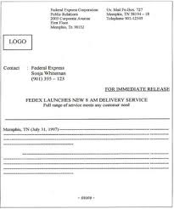Press Releas Thomas Bivin Press Releas Baskin, Asronof & Lattimore

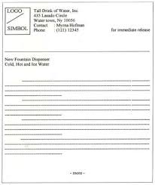

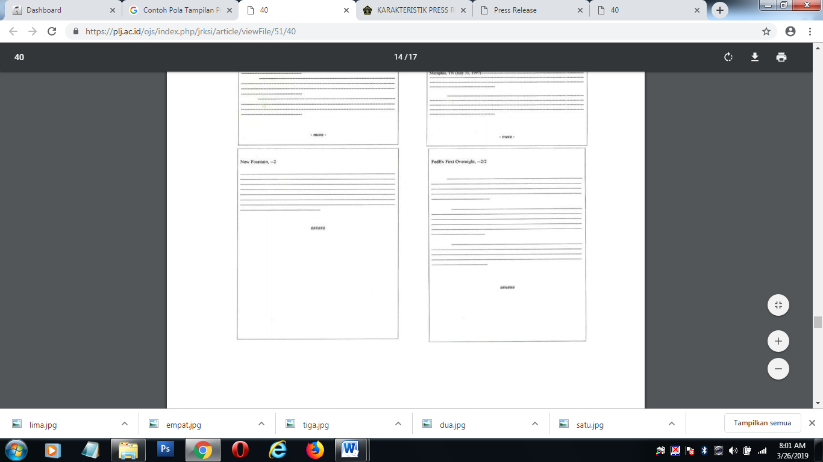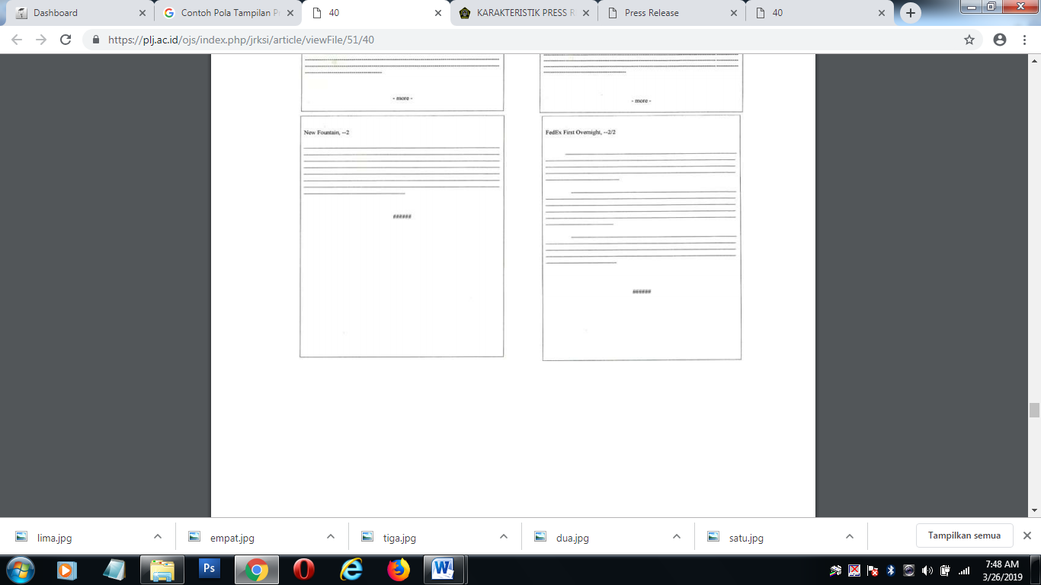

Contoh Pola Tampilan Contoh Pola Tampilan

Press Release Newsom & Haynes Press Release Frank Jefkins

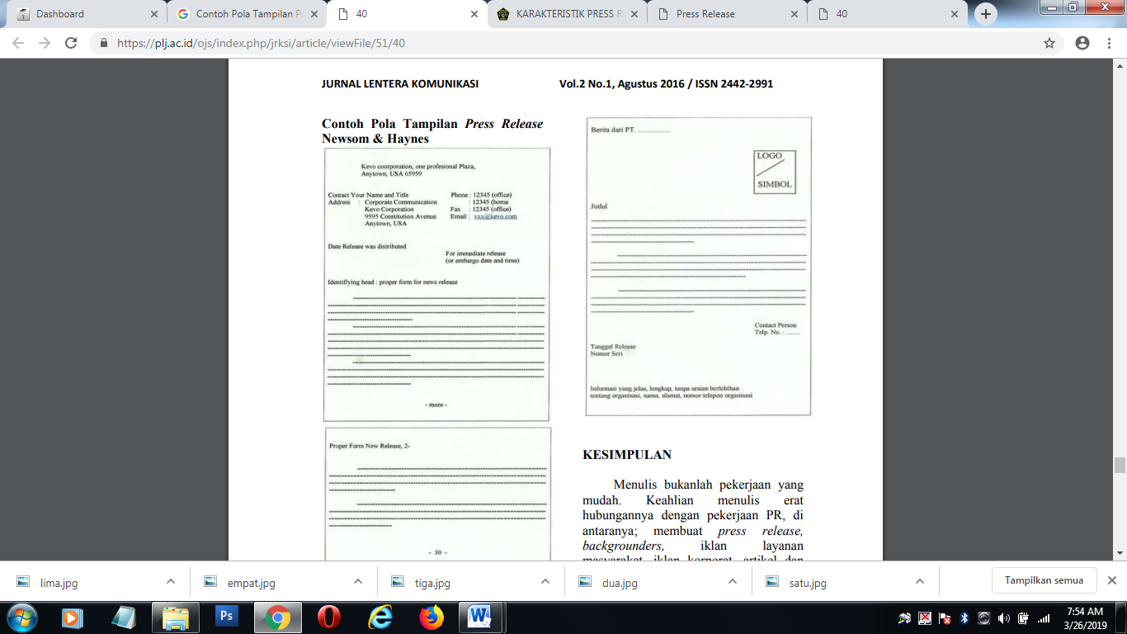

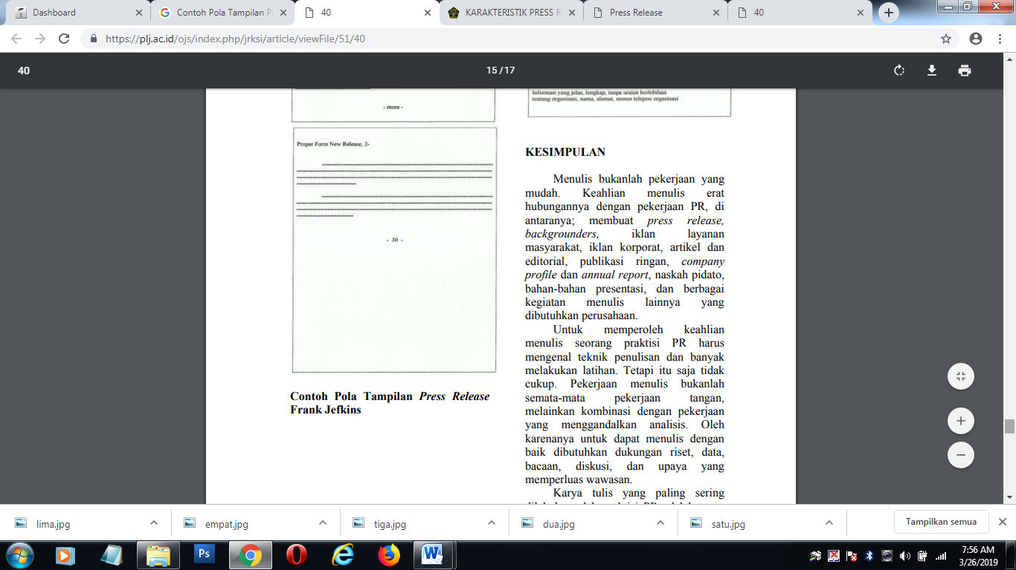

Sumber Gambar : Gandariani (2016 : 84-85)

# DAFTAR PUSTAKA

* Baskin, Otis and Craig E. Aronoff. 1997. Public Relations The Profession And The Practice. 4th edition.
* Boston : MC. Graw Hill. Bivins, Thomas. 1991. Handbook for Public Relations Writing, 4th Edition. Lincon Wood : NTC Business Book.
* Gandariani, Titis. JURNAL LENTERA KOMUNIKASI Vol.2 No.1, Agustus 2016 / ISSN 2442-2991
* Jefkins, Frank. 1996. Public Relations: terjemahan Harris Munandar, edisi IV. Jakarta: Penerbit Erlangga
* Kasali, Rhenald. 2003. Manajemen Public Relations. Jakarta : Grafiti.
* Kriyantono, Rachmat., 2016. *Public Relations Writing Teknik Produksi Media Public Relations dan Publisitas Korporat.* Jakarta : Prenadamedia Group.
* Newsom, Doug and Haynes, Jim. 2005. Public Relations Writing, 7th Edition. Canada :Thomsom Wadsworth.